**ПЛАНИРУЕМЫЕ РЕЗУЛЬТАТЫ ОСВОЕНИЯ УЧЕБНОГО ПРЕДМЕТА**

**Личностные, метапредметные и предметные результаты освоения учебного предмета АЛГЕБРА**

***Личностные результаты:***

1. Российская гражданская идентичность (патриотизм, уважение к Отечеству, к прошлому и настоящему многонационального народа России, чувство ответственности и долга перед Родиной, идентификация себя в качестве гражданина России, субъективная значимость использования русского языка и языков народов России, осознание и ощущение личностной сопричастности судьбе российского народа). Осознание этнической принадлежности, знание истории, языка, культуры своего народа, своего края, основ культурного наследия народов России и человечества (идентичность человека с российской многонациональной культурой, сопричастность истории народов и государств, находившихся на территории современной России); интериоризация гуманистических, демократических и традиционных ценностей многонационального российского общества. Осознанное, уважительное и доброжелательное отношение к истории, культуре, религии, традициям, языкам, ценностям народов России и народов мира.
2. Готовность и способность обучающихся к саморазвитию и самообразованию на основе мотивации к обучению и познанию; готовность и способность осознанному выбору и построению дальнейшей индивидуальной траектории образования на базе ориентировки в мире профессий и профессиональных предпочтений, с учетом устойчивых познавательных интересов.
3. Развитое моральное сознание и компетентность в решении моральных проблем на основе личностного выбора, формирование нравственных чувств и нравственного поведения, осознанного и ответственного отношения к собственным поступкам (способность к нравственному самосовершенствованию; веротерпимость, уважительное отношение к религиозным чувствам, взглядам людей или их отсутствию; знание основных норм морали, нравственных, духовных идеалов, хранимых в культурных традициях народов России, готовность на их основе к сознательному самоограничению в поступках, поведении, расточительном потребительстве; сформированность представлений об основах светской этики, культуры традиционных религий, их роли в развитии культуры и истории России и человечества, в становлении гражданского общества и российской государственности; понимание значения нравственности, веры и религии в жизни человека, семьи и общества). Сформированность ответственного отношения к учению; уважительного отношения к труду, наличие опыта участия в социально значимом труде. Осознание значения семьи в жизни человека и общества, принятие ценности семейной жизни, уважительное и заботливое отношение к членам своей семьи.
4. Сформированность целостного мировоззрения, соответствующего современному уровню развития науки и общественной практики, учитывающего социальное, культурное, языковое, духовное многообразие современного мира.
5. Осознанное, уважительное и доброжелательное отношение к другому человеку, его мнению, мировоззрению, культуре, языку, вере, гражданской позиции. Готовность и способность вести диалог с другими людьми и достигать в нем взаимопонимания (идентификация себя как полноправного субъекта общения, готовность к конструированию образа партнера по диалогу, готовность к конструированию образа допустимых способов диалога, готовность к конструированию процесса диалога как конвенционирования интересов, процедур, готовность и способность к ведению переговоров).
6. Освоенность социальных норм, правил поведения, ролей и форм социальной жизни в группах и сообществах. Участие в школьном самоуправлении и общественной жизни в пределах возрастных компетенций с учетом региональных, этнокультурных, социальных и экономических особенностей (формирование готовности к участию в процессе упорядочения социальных связей и отношений, в которые включены и которые формируют сами учащиеся; включенность в непосредственное гражданское участие, готовность участвовать в жизнедеятельности подросткового общественного объединения, продуктивно взаимодействующего с социальной средой и социальными институтами; идентификация себя в качестве субъекта социальных преобразований, освоение компетентностей в сфере организаторской деятельности; интериоризация ценностей созидательного отношения к окружающей действительности, ценностей социального творчества, ценности продуктивной организации совместной деятельности, самореализации в группе и организации, ценности «другого» как равноправного партнера, формирование компетенций анализа, проектирования, организации деятельности, рефлексии изменений, способов взаимовыгодного сотрудничества, способов реализации собственного лидерского потенциала).
7. Сформированность ценности здорового и безопасного образа жизни; интериоризация правил индивидуального и коллективного безопасного поведения в чрезвычайных ситуациях, угрожающих жизни и здоровью людей, правил поведения на транспорте и на дорогах.

***Метапредметные результаты:***

Метапредметные результаты, включают освоенные обучающимися межпредметные понятия и универсальные учебные действия (регулятивные, познавательные, коммуникативные).

**Межпредметные понятия**

Условием формирования межпредметных понятий, например, таких как система, факт, закономерность, феномен, анализ, синтез является овладение обучающимися основами читательской компетенции, приобретение навыков работы с информацией, участие в проектной деятельности. В основной школе на всех предметах будет продолжена работа по формированию и развитию основ читательской компетенции. Обучающиеся овладеют чтением как средством осуществления своих дальнейших планов: продолжения образования и самообразования, осознанного планирования своего актуального и перспективного круга чтения, в том числе досугового, подготовки к трудовой и социальной деятельности. У обучающихся будет сформирована потребность в систематическом чтении как средстве познания мира и себя в этом мире, гармонизации отношений человека и общества, создании образа «потребного будущего».

При изучении учебных предметов обучающиеся усовершенствуют приобретённые на первом уровне навыки работы с информацией и пополнят их. Они смогут работать с текстами, преобразовывать и интерпретировать содержащуюся в них информацию, в том числе: систематизировать, сопоставлять, анализировать, обобщать и интерпретировать информацию, содержащуюся в готовых информационных объектах;

* выделять главную и избыточную информацию, выполнять смысловое свёртывание выделенных фактов, мыслей; представлять информацию в сжатой словесной форме (в виде плана или тезисов) и в наглядно-символической форме (в виде таблиц, графических схем и диаграмм, карт понятий — концептуальных диаграмм, опорных конспектов);
* заполнять и дополнять таблицы, схемы, диаграммы, тексты.

В ходе изучения предмета обучающиеся приобретут опыт проектной деятельности как особой формы учебной работы, способствующей воспитанию самостоятельности, инициативности, ответственности, повышению мотивации и эффективности учебной деятельности; в ходе реализации исходного замысла на практическом уровне овладеют умением выбирать адекватные стоящей задаче средства, принимать решения, в том числе и в ситуациях неопределённости. Они получат возможность развить способность к разработке нескольких вариантов решений, к поиску нестандартных решений, поиску и осуществлению наиболее приемлемого решения.

**Универсальные учебные действия**

**Регулятивные УУД**

1. Умение самостоятельно определять цели обучения, ставить и формулировать новые задачи в учебе и познавательной деятельности, развивать мотивы и интересы своей познавательной деятельности.

*Обучающийся сможет:*

* анализировать существующие и планировать будущие образовательные результаты;
* идентифицировать собственные проблемы и определять главную проблему;
* выдвигать версии решения проблемы, формулировать гипотезы, предвосхищать конечный результат;
* ставить цель деятельности на основе определенной проблемы и существующих возможностей;
* формулировать учебные задачи как шаги достижения поставленной цели деятельности;
* обосновывать целевые ориентиры и приоритеты ссылками на ценности, указывая и обосновывая логическую последовательность шагов.

2. Умение самостоятельно планировать пути достижения целей, в том числе альтернативные, осознанно выбирать наиболее эффективные способы решения учебных и познавательных задач.

*Обучающийся сможет:*

* определять необходимые действия в соответствии с учебной и познавательной задачей и составлять алгоритм их выполнения;
* обосновывать и осуществлять выбор наиболее эффективных способов решения учебных и познавательных задач;
* определять/находить, в том числе из предложенных вариантов, условия для выполнения учебной и познавательной задачи;
* выстраивать жизненные планы на краткосрочное будущее (заявлять целевые ориентиры, ставить адекватные им задачи и предлагать действия, указывая и обосновывая логическую последовательность шагов);
* выбирать из предложенных вариантов и самостоятельно искать средства/ресурсы для решения задачи/достижения цели;
* составлять план решения проблемы (выполнения проекта, проведения исследования);
* определять потенциальные затруднения при решении учебной и познавательной задачи и находить средства для их устранения;
* описывать свой опыт, оформляя его для передачи другим людям в виде технологии решения
* практических задач определенного класса;
* планировать и корректировать свою индивидуальную образовательную траекторию.

3. Умение соотносить свои действия с планируемыми результатами, осуществлять контроль своей деятельности в процессе достижения результата, определять способы действий в рамках предложенных условий и требований, корректировать свои действия в соответствии с изменяющейся ситуацией.

*Обучающийся сможет:*

* определять совместно с педагогом и сверстниками критерии планируемых результатов и критерии оценки своей учебной деятельности;
* систематизировать (в том числе выбирать приоритетные) критерии планируемых результатов и оценки своей деятельности;
* отбирать инструменты для оценивания своей деятельности, осуществлять самоконтроль своей деятельности в рамках предложенных условий и требований;
* оценивать свою деятельность, аргументируя причины достижения или отсутствия планируемого результата;
* находить достаточные средства для выполнения учебных действий в изменяющейся ситуации и/или при отсутствии планируемого результата;
* работая по своему плану, вносить коррективы в текущую деятельность на основе анализа изменений ситуации для получения запланированных характеристик продукта/результата;
* устанавливать связь между полученными характеристиками продукта и характеристиками процесса деятельности и по завершении деятельности предлагать изменение характеристик процесса для получения улучшенных характеристик продукта;
* сверять свои действия с целью и, при необходимости, исправлять ошибки самостоятельно.

4. Умение оценивать правильность выполнения учебной задачи, собственные возможности ее решения.

*Обучающийся сможет:*

* определять критерии правильности (корректности) выполнения учебной задачи;
* анализировать и обосновывать применение соответствующего инструментария для выполнения учебной задачи;
* свободно пользоваться выработанными критериями оценки и самооценки, исходя из цели и имеющихся средств, различая результат и способы действий;
* оценивать продукт своей деятельности по заданным и/или самостоятельно определенным критериям в соответствии с целью деятельности;
* обосновывать достижимость цели выбранным способом на основе оценки своих внутренних ресурсов и доступных внешних ресурсов;
* фиксировать и анализировать динамику собственных образовательных результатов.

5. Владение основами самоконтроля, самооценки, принятия решений и осуществления осознанного выбора в учебной и познавательной деятельности.

*Обучающийся сможет:*

* наблюдать и анализировать собственную учебную и познавательную деятельность и деятельность других обучающихся в процессе взаимопроверки;
* соотносить реальные и планируемые результаты индивидуальной образовательной деятельности и делать выводы;
* принимать решение в учебной ситуации и нести за него ответственность;
* самостоятельно определять причины своего успеха или неуспеха и находить способы выхода из ситуации неуспеха;
* ретроспективно определять, какие действия по решению учебной задачи или параметры этих действий привели к получению имеющегося продукта учебной деятельности;
* демонстрировать приемы регуляции психофизиологических/ эмоциональных состояний для достижения эффекта успокоения (устранения эмоциональной напряженности), эффекта восстановления (ослабления проявлений утомления), эффекта активизации (повышения психофизиологической реактивности).

**Познавательные УУД**

1. Умение определять понятия, создавать обобщения, устанавливать аналогии, классифицировать, самостоятельно выбирать основания и критерии для классификации, устанавливать причинно-следственные связи, строить логическое рассуждение, умозаключение (индуктивное, дедуктивное, по аналогии) и делать выводы.

*Обучающийся сможет:*

* подбирать слова, соподчиненные ключевому слову, определяющие его признаки и свойства;
* выстраивать логическую цепочку, состоящую из ключевого слова и соподчиненных ему;
* слов;
* выделять общий признак двух или нескольких предметов или явлений и объяснять их;
* сходство;
* объединять предметы и явления в группы по определенным признакам, сравнивать, классифицировать и обобщать факты и явления;
* выделять явление из общего ряда других явлений;
* определять обстоятельства, которые предшествовали возникновению связи между явлениями, из этих обстоятельств выделять определяющие, способные быть причиной данного явления, выявлять причины и следствия явлений;
* строить рассуждение от общих закономерностей к частным явлениям и от частных явлений к общим закономерностям;
* строить рассуждение на основе сравнения предметов и явлений, выделяя при этом общие признаки;
* излагать полученную информацию, интерпретируя ее в контексте решаемой задачи;
* самостоятельно указывать на информацию, нуждающуюся в проверке, предлагать и применять способ проверки достоверности информации;
* вербализовать эмоциональное впечатление, оказанное на него источником;
* объяснять явления, процессы, связи и отношения, выявляемые в ходе познавательной и исследовательской деятельности (приводить объяснение с изменением формы представления; объяснять, детализируя или обобщая; объяснять с заданной точки зрения);
* выявлять и называть причины события, явления, в том числе возможные / наиболее вероятные причины, возможные последствия заданной причины, самостоятельно осуществляя причинно-следственный анализ;
* делать вывод на основе критического анализа разных точек зрения, подтверждать вывод собственной аргументацией или самостоятельно полученными данными.

1. Умение создавать, применять и преобразовывать знаки и символы, модели и схемы для решения учебных и познавательных задач.

*Обучающийся сможет:*

* обозначать символом и знаком предмет и/или явление;
* определять логические связи между предметами и/или явлениями, обозначать данные логические связи с помощью знаков в схеме;
* создавать абстрактный или реальный образ предмета и/или явления;
* строить модель/схему на основе условий задачи и/или способа ее решения;
* создавать вербальные, вещественные и информационные модели с выделением существенных характеристик объекта для определения способа решения задачи в соответствии с ситуацией;
* преобразовывать модели с целью выявления общих законов, определяющих данную предметную область;
* переводить сложную по составу (многоаспектную) информацию из графического или формализованного (символьного) представления в текстовое, и наоборот;
* строить схему, алгоритм действия, исправлять или восстанавливать неизвестный ранее алгоритм на основе имеющегося знания об объекте, к которому применяется алгоритм;
* строить доказательство: прямое, косвенное, от противного;
* анализировать/рефлексировать опыт разработки и реализации учебного проекта, исследования (теоретического, эмпирического) на основе предложенной проблемной ситуации, поставленной цели и/или заданных критериев оценки продукта/результата.

1. Смысловое чтение.

*Обучающийся сможет*:

* находить в тексте требуемую информацию (в соответствии с целями своей деятельности);
* ориентироваться в содержании текста, понимать целостный смысл текста, структурировать

текст;

* устанавливать взаимосвязь описанных в тексте событий, явлений, процессов;
* резюмировать главную идею текста;
* преобразовывать текст, «переводя» его в другую модальность, интерпретировать текст (художественный и нехудожественный – учебный, научно-популярный, информационный);
* критически оценивать содержание и форму текста.

4. Формирование и развитие экологического мышления, умение применять его в познавательной, коммуникативной, социальной практике и профессиональной ориентации. *Обучающийся сможет:*

* определять свое отношение к природной среде;
* анализировать влияние экологических факторов на среду обитания живых организмов;
* проводить причинный и вероятностный анализ экологических ситуаций;
* прогнозировать изменения ситуации при смене действия одного фактора на действие другого фактора;
* распространять экологические знания и участвовать в практических делах по защите окружающей среды;
* выражать свое отношение к природе через рисунки, сочинения, модели, проектные работы.

5. Развитие мотивации к овладению культурой активного использования словарей и других поисковых систем.

*Обучающийся сможет:*

* определять необходимые ключевые поисковые слова и запросы;
* осуществлять взаимодействие с электронными поисковыми системами, словарями;
* формировать множественную выборку из поисковых источников для объективизации результатов поиска;
* соотносить полученные результаты поиска со своей деятельностью.

**Коммуникативные УУД**

1. Умение организовывать учебное сотрудничество и совместную деятельность с учителем и сверстниками; работать индивидуально и в группе: находить общее решение и разрешать конфликты на основе согласования позиций и учета интересов; формулировать, аргументировать и отстаивать свое мнение.

*Обучающийся сможет:*

* определять возможные роли в совместной деятельности;
* играть определенную роль в совместной деятельности;
* принимать позицию собеседника, понимая позицию другого, различать в его речи: мнение (точку зрения), доказательство (аргументы), факты; гипотезы, аксиомы, теории;
* определять свои действия и действия партнера, которые способствовали или препятствовали продуктивной коммуникации;
* строить позитивные отношения в процессе учебной и познавательной деятельности;
* корректно и аргументировано отстаивать свою точку зрения, в дискуссии уметь выдвигать контраргументы, перефразировать свою мысль (владение механизмом эквивалентных замен);
* критически относиться к собственному мнению, с достоинством признавать ошибочность своего мнения (если оно таково) и корректировать его;
* предлагать альтернативное решение в конфликтной ситуации;
* выделять общую точку зрения в дискуссии;
* договариваться о правилах и вопросах для обсуждения в соответствии с поставленной перед группой задачей;
* организовывать учебное взаимодействие в группе (определять общие цели, распределять роли, договариваться друг с другом и т. д.);
* устранять в рамках диалога разрывы в коммуникации, обусловленные непониманием/неприятием со стороны собеседника задачи, формы или содержания диалога.

1. Умение осознанно использовать речевые средства в соответствии с задачей коммуникации для выражения своих чувств, мыслей и потребностей для планирования и регуляции своей деятельности; владение устной и письменной речью, монологической контекстной речью.

*Обучающийся сможет:*

* определять задачу коммуникации и в соответствии с ней отбирать речевые средства;
* отбирать и использовать речевые средства в процессе коммуникации с другими людьми (диалог в паре, в малой группе и т. д.);
* представлять в устной или письменной форме развернутый план собственной деятельности;
* соблюдать нормы публичной речи, регламент в монологе и дискуссии в соответствии с коммуникативной задачей;
* высказывать и обосновывать мнение (суждение) и запрашивать мнение партнера в рамках диалога;
* принимать решение в ходе диалога и согласовывать его с собеседником;
* создавать письменные «клишированные» и оригинальные тексты с использованием необходимых речевых средств;
* использовать вербальные средства (средства логической связи) для выделения смысловых блоков своего выступления;
* использовать невербальные средства или наглядные материалы, подготовленные/отобранные под руководством учителя;
* делать оценочный вывод о достижении цели коммуникации непосредственно после завершения коммуникативного контакта и обосновывать его.

3. Формирование и развитие компетентности в области использования информационно-коммуникационных технологий (далее – ИКТ).

*Обучающийся сможет:*

* + целенаправленно искать и использовать информационные ресурсы, необходимые для решения учебных и практических задач с помощью средств ИКТ;
  + выбирать, строить и использовать адекватную информационную модель для передачи своих мыслей средствами естественных и формальных языков в соответствии с условиями коммуникации;
  + выделять информационный аспект задачи, оперировать данными, использовать модель решения задачи;
  + использовать компьютерные технологии (включая выбор адекватных задаче инструментальных программно-аппаратных средств и сервисов) для решения информационных и коммуникационных учебных задач, в том числе: вычисление, написание писем, сочинений, докладов, рефератов, создание презентаций и др.;
  + использовать информацию с учетом этических и правовых норм;
  + создавать информационные ресурсы разного типа и для разных аудиторий, соблюдать информационную гигиену и правила информационной безопасности.

***Предметные результаты***

Обучающиеся узнают:

- значение математической науки для решения задач, возникающих в теории и практике, широту и в то же время ограниченность применения математических методов к анализу и исследованию процессов и явлений в природе и обществе;

- значение практики и вопросов, возникающих в самой математике для формирования и развития математической науки; историю развития понятия числа, создания математического анализа, возникновения и развития геометрии;

- универсальный характер логики математических рассуждений, их применимость во всех областях человеческой деятельности; вероятностный характер различных процессов окружающего мира.

Обучающиеся получат возможность научиться:

- выполнять арифметические действия, сочетая устные и письменные приёмы; находить значение арифметического квадратного корня, используя при необходимости вычислительные устройства; пользоваться оценкой и прикидкой при практических расчетах;

- составлять буквенные выражения и формулы по условию задачи; осуществлять в буквенных выражения и формулах числовые подстановки, выполнять соответствующие вычисления, выполнять подстановку одного выражения в другое; выражать из формулы одну переменную через другие;

- выполнять основные действия со степенями с целым показателем, с многочленами и алгебраическими дробями; выполнять разложение многочлена на множители; выполнять тождественные преобразования рациональных выражений;

- применять свойства арифметического квадратного корня для вычисления значений и преобразования числовых выражений, содержащих квадратные корни;

- решать линейные и квадратные уравнения и рациональные уравнения, сводящиеся к ним, системы двух линейных уравнений и несложных нелинейных уравнений;

- решать линейные неравенства и их системы;

- решать текстовые задачи алгебраическим методом, интерпретировать полученный результат, проводить отбор решений, исходя из условия задачи;

- находить значение функции, заданной формулой, таблицей, графиком по её аргументу; находить значение аргумента по значению функции, заданной графиком или таблицей;

- определять свойства функции по её графику; применять графическое представление при решении уравнений, систем, неравенств;

- описывать свойства изученных функций, строить их графики.

**Содержание учебного предмета**

**Основное содержание изучаемого курса**

**Повторение курса алгебры 7-го класса**

**Алгебраические дроби.**

Понятие алгебраической дроби. Основное свойство алгебраической дроби. Сокращение алгебраических дробей. Сложение и вычитание алгебраических дробей. Умножение и деление алгебраических дробей. Возведение алгебраической дроби в степень. Рациональное выражение. Рациональное уравнение. Решение рациональных уравнений (первые представления). Степень с отрицательным целым показателем.

**Функция 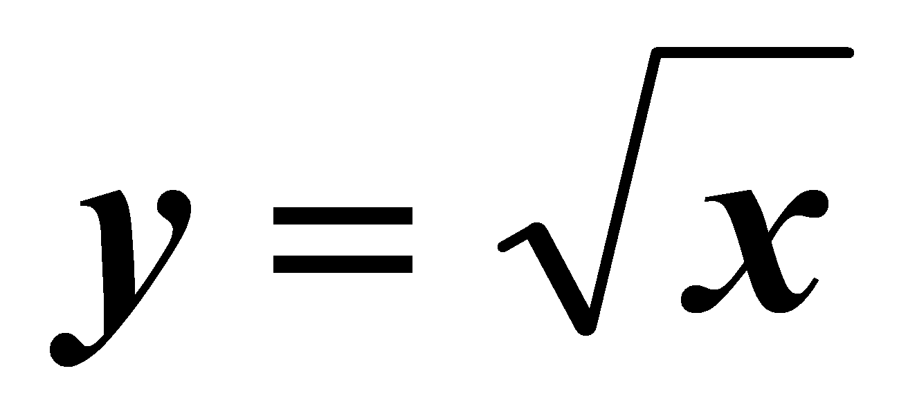 *,*свойства квадратного корня .**

Рациональные числа. Понятие квадратного корня из неотрицательного числа. Иррациональные числа. Множество действительных чисел. Функция ее свойства и график. Выпуклость функции. Область значений функции. Свойства квадратных корней. Преобразование выражений, содержащих операцию извлечения квадратного корня. Освобождение от иррациональности в знаменателе дроби. Модуль действительного числа. График функции 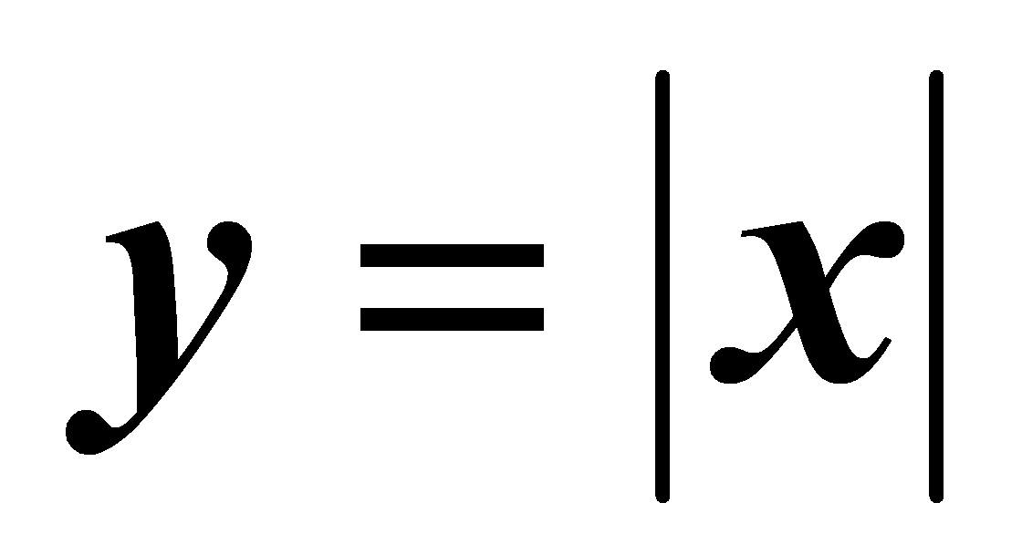*.* Формула 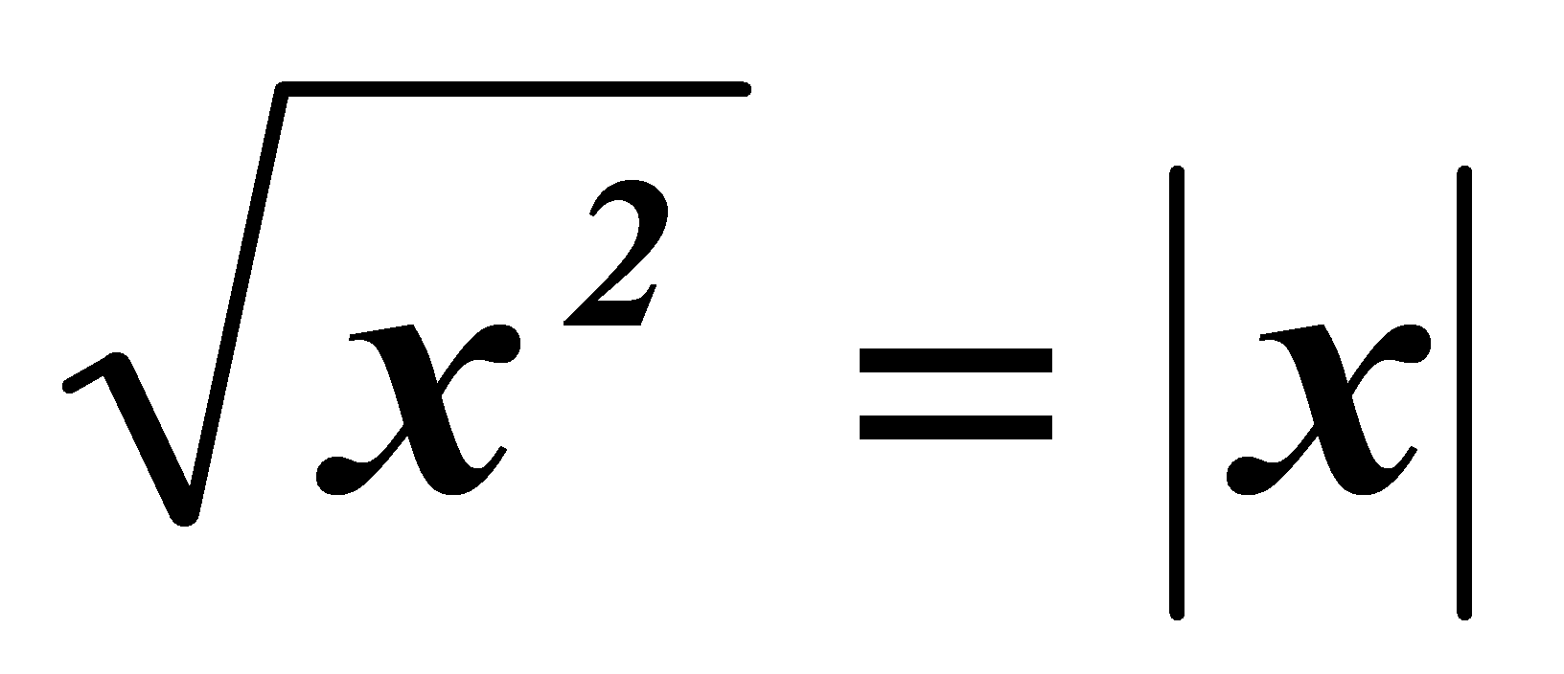

**Квадратичная функция. Функция 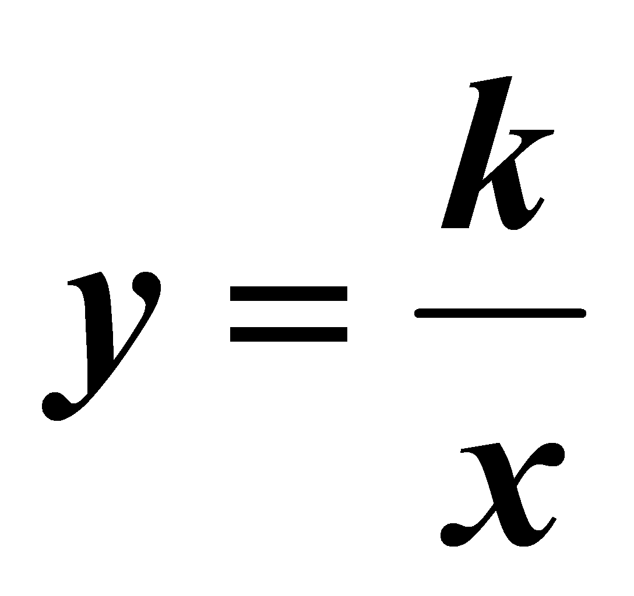 .**

Функция 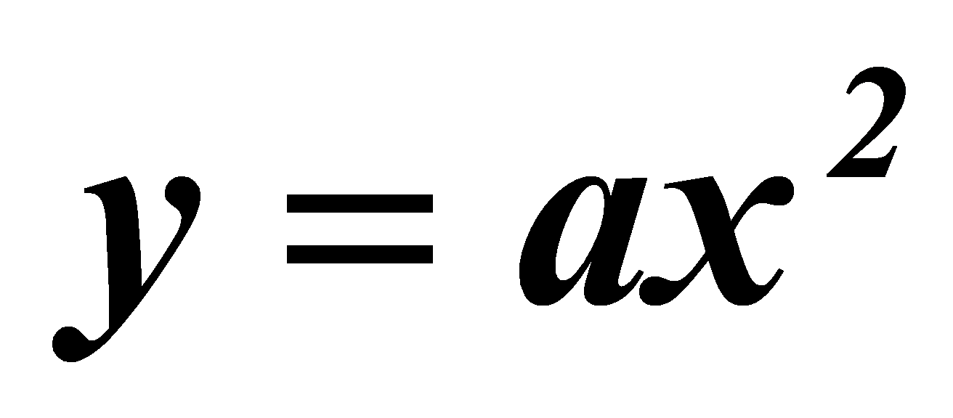*,* ее график, свойства. Функция свойства, график. Гипербола. Асимптота. Построение графиков функций *у* = *f(х* + *l), у* = *f(х)* + *т, у* = *f(x* + *l)* + *т, у* = *-f(x)* по известному графику функции *у* = *f(x).* Квадратный трехчлен. Квадратичная функция, ее свойства и график. Понятие ограниченной функции. Построение и чтение графиков кусочных функций, составленных из функций *у* = С, *у* = *kx* + *т, ****,***  *у* = *ах 2*+ *bх* + *с, ****.*** Графическое решение квадратных уравнений.

**Квадратные уравнения.**

Квадратное уравнение. Приведенное (неприведенное) квадратное уравнение. Полное (неполное) квадратное уравнение. Корень квадратного уравнения. Решение квадратного уравнения методом разложения на множители, методом выделения полного квадрата. Дискриминант. Формулы корней квадратного уравнения. Алгоритм решения рационального уравнения. Биквадратное уравнение. Метод введения новой переменной. Рациональные уравнения как математические модели реальных ситуаций. Частные случаи формулы корней квадратного уравнения. Теорема Виета. Разложение квадратного трехчлена на линейные множители. Иррациональное уравнение. Метод возведения в квадрат.

**Неравенства.**

Свойства числовых неравенств. Неравенство с переменной. Решение неравенств с переменной. Линейное неравенство. Равносильные неравенства. Равносильное преобразование неравенства. Квадратное неравенство. Алгоритм решения квадратного неравенства. Возрастающая функция. Убывающая функция. Исследование функций на монотонность (с использованием свойств числовых неравенств). Приближенные значения действительных чисел, погрешность приближения, приближение по недостатку и избытку. Стандартный вид числа.

**Обобщающее повторение.**

**Тематическое планирование**

|  |  |  |
| --- | --- | --- |
| № п/п | Разделы | Количество часов |
| 1. | Повторение курса алгебры 7 класса | 4 |
| 2. | Алгебраические дроби | 21 |
| 3. | Функция у= $\sqrt{х}$. Свойства квадратного корня | 19 |
| 4. | Квадратичная функция. Функция у= $\frac{k}{x}$ | 18 |
| 5. | Квадратные уравнения. | 21 |
| 6. | Неравенства. | 15 |
| 7. | Элементы логики, комбинаторики, статистики и теории вероятностей | 5 |
| 8. | Повторение. | 4 |
| **Итого** | | 102 |

**Календарно-тематическое планирование**

|  |  |  |  |  |  |  |  |  |  |  |  |  |  |  |  |  |  |  |  |  |  |  |  |  |  |  |  |  |  |
| --- | --- | --- | --- | --- | --- | --- | --- | --- | --- | --- | --- | --- | --- | --- | --- | --- | --- | --- | --- | --- | --- | --- | --- | --- | --- | --- | --- | --- | --- |
| **№ урока** | | | | **Дата проведеня** | | | | | | **Тема урока.** | | | | | **Кол-во**  **часов** | | **Планируемые результаты** | | | | | | | | **ЦОРы** | | | **Примечание** | |
| **план** | | | **факт** | | | **Предметные** | | | **Метапредметные УУД** | | **Личностные УУД** | | |
| **Повторение (4 часа)** | | | | | | | | | | | | | | | | | | | | | | | | | | | | | |
| 1-4 | | | 03.09  04.09  06.09  10.09 | | | | |  | | Многочлены. Математические операции с многочленами. Сумма и разность многочленов. Произведение одночлена и многочлена. Произведение многочленов.  **Входная контрольная работа.** | | | | | 4 | | Повторить основные понятия и формулы тем «Многочлены» и «Формулы сокращённого умножения». Повторить основные математические операции с многочленами: вынесение общего множителя за скобки, группировка, представление выражений в виде многочлена; применять основные формулы сокращённого умножения на практике. | | | ***Коммуникативные:*** с достаточной полнотой и точностью выражать свои мысли в соответствии с задачами и условиями коммуникации, делать предположения об информации, которая нужна для решения учебной задачи  ***Регулятивные:*** предвосхищать временные характеристики достижения результата (отвечать на вопрос «Когда будет результат?»)  ***Познавательные:*** выявлять сопоставлять характеристики объектов по одному или нескольким признакам, выявлять сходства и различия объектов | | Формирование устойчивой мотивации к обучению | | |  | | | **7 вид:**  индив. карточка работа по образцу. | |
| **Рациональные дроби (21 час)** | | | | | | | | | | | | | | | | | | | | | | | | | | | | | |
| 5 | | 11.09 | | | |  | | | | Дробные выражения. Рациональные выражения. Смысл дроби. Допустимые значения переменных. Рациональная дробь. | | | | | 1 | | | Познакомиться с понятиями дробные выражения, числитель и знаменатель алгебраической дроби, область допустимых значений. Научиться распознавать рациональные дроби, находить области допустимых значений переменной в дроби | | ***Коммуникативные:*** адекватно использовать речевые средства для дискуссии и аргументации своей позиции.  ***Регулятивные:*** определять последовательность промежуточных целей с учётом конечного результата.  ***Познавательные:*** выявлять особенности (качества, признаки) разных объектов в процессе их рассматривания. | | Формирование устойчивой мотивации к обучению. | | | [http://karmanform.ucoz.ru](http://karmanform.ucoz.ru/) | | | **7 вид:**  Карточка с действием по алгоритму. | |
| 6 | | 13.09 | | | |  | | | | Основное свойство рациональной дроби. Тождества. Тождественные преобразования дробей. Сокращение рациональных дробей. | | | | | 1 | | | Познакомиться с основным свойством рациональной дроби. Научиться применять основное свойство рациональной дроби при преобразовании дробей и их сокращении. | | ***Коммуникативные:*** интересоваться чужим мнением и высказывать своё  ***Регулятивные:*** вносить коррективы и дополнения в составленные планы  ***Познавательные:*** сравнивать различные объекты: выделять из множества один или несколько объектов, имеющих общие свойства. | | Формирование навыка анализа, сопоставления, сравнения. | | |  | | | **7 вид:** индив. карточка работа по образцу. | |
| 7 | | 17.09 | | | |  | | | | Основное свойство рациональной дроби. Тождества. Тождественные преобразования дробей. Сокращение рациональных дробей. | | | | | 1 | | | Научиться применять основное свойство дроби для сокращения; сокращать рациональные дроби | | ***Коммуникативные:*** адекватно использовать речевые средства для дискуссии и аргументации своей позиции  ***Регулятивные:*** вносить коррективы и дополнения в способ своих действий в случае расхождения эталона, реального действия и его продукта.  ***Познавательные:*** строить логические цепи рассуждений | | Формирование устойчивой мотивации к изучению и закреплению нового | | |  | | | **7 вид:** Карточка с действием по алгоритму. | |
| 8 | | 18.09 | | | |  | | | | Сложение и вычитание дробей с одинаковыми знаменателями | | | | | 1 | | | Познакомиться с правилами сложения и вычитания дробей с одинаковыми знаменателями. Научиться складывать дроби с одинаковыми знаменателями; объяснять правила сложения и вычитания дробей с одинаковыми знаменателями. | | ***Коммуникативные:*** понимать возможность различных точек зрения, не совпадающих с собственной  ***Регулятивные:*** выделять и осознавать то, что уже усвоено, и что ещё подлежит усвоению, осознавать качество и уровень усвоения  ***Познавательные:*** выдвигать и обосновывать гипотезы, предлагать способы их проверки | | Формирование устойчивой мотивации к проблемно поисковой деятельности | | | <http://le-savchen.ucoz.ru/> | | | **7 вид:** индив. карточка работа по образцу. | |
| 9 | | 20.09 | | | |  | | | | Сложение и вычитание дробей с одинаковыми знаменателями | | | | | 1 | | | Научиться выполнять действия с рациональными дробями; представлять дробное выражение в виде отношения многочленов, доказывать тождества | | ***Коммуникативные:*** устанавливать и сравнивать различные точки зрения, прежде чем принимать решение и делать выбор  ***Регулятивные:*** сравнивать способ и результат своих действий с заданным эталоном, обнаруживать отклонения и отличия от эталона  ***Познавательные:*** выбирать смысловые единицы текста и устанавливать отношения между ними | | Формирование навыков анализа, творческой инициативности и активности | | |  | | | **7 вид:** Дифференцированная самостоятельная работа. | |
| 10 | | 24.09 | | | |  | | | | Алгоритм сложения и вычитания алгебраических дробей с разными знаменателями. | | | | | 1 | | | Познакомиться с алгоритмом сложения и вычитания дробей с разными знаменателями. Научиться находить общий знаменатель нескольких рациональных дробей. | | ***Коммуникативные:*** аргументировать свою точку зрения, спорить и отстаивать свою позицию невраждебным для оппонентов образом  ***Регулятивные:*** оценивать достигнутый результат  ***Познавательные:*** создавать структуру взаимосвязей смысловых единиц текста | | Формирование навыка осознанного выбора наиболее эффективного способа решения | | | <http://le-savchen.ucoz.ru/> | | | **7 вид:** Выполнение  упражнений  по образцу. | |
| 11 | | 25.09 | | | |  | | | | Алгоритм сложения и вычитания алгебраических дробей с разными знаменателями. | | | | | 1 | | | Научиться объяснять правила сложения и вычитания дробей с разными знаменателями; приводить дроби к общему знаменателю. | | ***Коммуникативные:*** уметь слышать и слушать друг друга  ***Регулятивные:*** определять последовательность промежуточных целей с учётом конечного результата  ***Познавательные:*** восстанавливать предметную ситуацию, описанную в задаче, путём переформулирования, упрощённого пересказа текста, с выделением только существенной для решения задачи информации | | Формирование навыков работы по алгоритму | | |  | | | **7 вид:** Индив. карточка работа по образцу. | |
| 12 | | 27.09 | | | |  | | | | Алгоритм сложения и вычитания алгебраических дробей с разными знаменателями. | | | | | 1 | | | Научиться складывать и вычитать рациональные дроби с разными знаменателями; решать задания различного вида сложности; приводить рациональные дроби к общему знаменателю. | | ***Коммуникативные:*** устанавливать и сравнивать различные точки зрения, прежде чем принимать решение и делать выбор  ***Регулятивные:*** составлять план и последовательность действий  ***Познавательные:*** выделять количественные характеристики объектов, заданные словами | | Формирование познавательного интереса | | |  | | | **7 вид:** Дифференцированная самостоятельная работа. | |
| 13 | | 01.10 | | | |  | | | | Правило умножения рациональных дробей | | | | | 1 | | | Познакомиться с правилами умножения рациональных дробей. Освоить алгоритм умножения дробей, упрощая выражения | | ***Коммуникативные:*** планировать общие способы работы  ***Регулятивные:*** предвосхищать временные характеристики достижения результата ( отвечать на вопрос «Когда будет готов результат?»)  ***Познавательные:*** создавать структуру взаимосвязей смысловых единиц текста. | | Формирование устойчивой мотивации к анализу, исследованию | | | <http://le-savchen.ucoz.ru/> | | | **7 вид:** Карточка с действием по алгоритму. | |
| 14 | | 02.10 | | | |  | | | | Правило возведения рациональной дроби в степень | | | | | 1 | | | Познакомиться с правилами возведения рациональной дроби в степень; свойствами рациональной дроби при возведении в степень. Научиться использовать алгоритмы умножения дробей, возведения дроби в степень | | ***Коммуникативные:*** определять цели и функции участников, способы взаимодействия  ***Регулятивные:*** ставить учебную задачу на основе соотнесения того, что уже известно и усвоено, и тог, что ещё неизвестно  ***Познавательные:*** выявлять особенности разных объектов в процессе их рассматривания. | | Формирование навыков анализа, сопоставления, сравнения. | | |  | | | **7 вид:** Выполнение  упражнений  по образцу. | |
| 15 | | 04.10 | | | |  | | | | Правило возведения рациональной дроби в степень | | | | | 1 | | | Познакомиться с правилами и свойствами возведения рациональной дроби в степень; научиться возводить алгебраическую дробь в натуральную степень | | ***Коммуникативные:*** обмениваться знаниями между членами группы для принятия эффективных совместных решений  ***Регулятивные:*** самостоятельно формулировать познавательную цель и строить действий в соответствии с ней  ***Познавательные:*** устанавливать причинно – следственные связи | | Формирование навыков составления алгоритма выполнения задания, навыков выполнения творческого задания | | |  | | | **7 вид:** Выполнение  упражнений  по образцу. | |
| 16 | | 08.11 | | | |  | | | | Правило деления рациональных дробей | | | | | 1 | | | Познакомиться с правилами деления рациональных дробей. Научиться пользоваться алгоритмами деления дробей; возведения дроби в степень, упрощая выражения. | | ***Коммуникативные:*** уметь брать на себя инициативу в организации совместного действия  ***Регулятивные:*** принимать познавательную цель, сохранять её при выполнении учебных действий, регулировать весь процесс их выполнения и чётко выполнять требования познавательной задачи  ***Познавательные:*** определять основную и второстепенную информацию. | | Формирование устойчивой мотивации к анализу и исследованию | | | <http://le-savchen.ucoz.ru/> | | | **7 вид:** Выполнение  упражнений  по образцу. | |
| 17 | | 09.11 | | | |  | | | | **Контрольная работа №1 по теме «Алгебраические дроби»** | | | | | 1 | | | Научиться применять на практике теоретический материал по теме «Операции с дробями» | | ***Коммуникативные:*** регулировать собственную деятельность посредством письменной речи  ***Регулятивные:*** оценивать достигнутый результат  ***Познавательные:*** выбирать наиболее эффективные способы решения задачи | | Формирование умения контролировать процесс и результат деятельности. | | |  | | | **7 вид:**  Выполнение дифференц. заданий. | |
| 18-19 | | 11.11  15.11 | | | |  | | | | Анализ контрольной работы. Преобразование рациональных выражений. | | | | | 2 | | | Развивать умения выполнять действия с алгебраическими дробями; рассмотреть задания различного уровня сложности. | | ***Коммуникативные:*** воспринимать текст с учетом поставленной учебной задачи, находить в тексте информацию, необходимую для ее решения.  ***Регулятивные:*** самостоятельно находить и формулировать учебную проблему, составлять план выполнения работы.  ***Познавательные:*** выполнять учебные задачи, не имеющие однозначного решения. | | Формирование навыков осознанного выбора наиболее эффективного способа решения. | | |  | | | **7 вид:** Выполнение  упражнений  по образцу. | |
| 20-21. | | 16.11  18.11 | | | |  | | | | Первые представления о решении рациональных уравнений | | | | | 2 | | | Познакомиться с определением рациональных уравнений, узнать об освобождении от знаменателя при решении уравнений, как решать рациональные уравнения и как составлять математические модели реальных ситуаций  Уметь решать рациональные уравнения | | ***Коммуникативные:*** формировать навыки учебного сотрудничества в ходе индивидуальной деятельности.  ***Регулятивные:*** учитывать правило в планировании и контроле способа решения. ***Познавательные:*** осуществлять расширенный поиск информации с использованием интернет - ресурсов. | | Формирование устойчивой мотивации к изучению и закреплению нового. | | |  | | | **7 вид:** Карточка с действием по алгоритму. | |
| 22-23. | | 22.10  23.10 | | | |  | | | | Степень с отрицательным целым показателем. | | | | | 2 | | | Уметь упрощать выражения, используя определение степени с отрицательным показателем и свойства степени. | | Регулятивные: учитывать правило в планировании и контроле способа решения.. Познавательные: осуществлять расширенный поиск информации с использованием интернет - ресурсов. Коммуникативные: формировать навыки учебного сотрудничества в ходе индивидуальной деятельности | | Формирование навыков самоанализа и самоконтроля | | |  | | | **7 вид:** Выполнение  упражнений  по образцу. | |
| 24. | | 25.10 | | | |  | | | | **Контрольная работа № 2 по теме «Рациональные выражения»** | | | | | 1 | | | Научиться применять на практике теоретический материал по теме. | | ***Коммуникативные:*** регулировать собственную деятельность посредством письменной речи  ***Регулятивные:*** оценивать достигнутый результат  ***Познавательные:*** выбирать наиболее эффективные способы решения задачи | | Формирование умения контролировать процесс и результат деятельности. | | |  | | | **7 вид:** Выполнение дифференц. заданий. | |
| **Квадратный корень (19 часов)** | | | | | | | | | | | | | | | | | | | | | | | | | | | | | |
| 25. | | 06.11 | | | |  | | | | Анализ контрольной работы. Рациональные числа | | | | | 1 | | | Познакомятся с понятием рациональное число, бесконечная десятичная периодическая дробь. | | ***Коммуникативные:*** воспринимать текст с учетом поставленной учебной задачи, находить в тексте информацию, необходимую для решения.  ***Регулятивные*:** удерживать цель деятельности до получения ее результата.  ***Познавательные:*** уметь осуществлять сравнение и классификацию по заданным критериям. | | Формирование устойчивой мотивации к проблемно поисковой деятельности. | | |  | | | **7 вид:** Выполнение  упражнений  по образцу. | |
| 26-27. | | 08.11  12.11 | | | |  | | | | Понятие квадратного корня из неотрицательного числа. | | | | | 2 | | | Познакомиться с понятия­ми арифметический ква­дратный корень, подкорен­ное число; Уметь извлекать квадратные корни из неотрицательного числа. | | ***Коммуникативные:*** уметь слу­шать и слышать друг друга.  ***Регулятивные****:* сличать свой способ действия с эталоном. ***Познавательные****:* восстанав­ливать предметную ситуа­цию, описанную в задаче, путем переформулирования, упрощенного пересказа тек­ста, с выделением только существенной для решения задачи информации. | | Форми­рование  навыков  организации  анализа  своей  деятель­ности. | | |  | | | **7 вид:** Выполнение  упражнений  по образцу. | |
| 28-29. | | 13.11  15.11 | | | |  | | | | Свойства квадратных корней. | | | | | 2 | | | Познакомиться со свой­ствами арифметическо­го квадратного корня: произведения и частного (дроби). Научиться приме­нять свойства арифмети­ческих квадратных корней для упрощения выражений и вычисления корней. | | ***Коммуникативные:*** интересо­ваться чужим мнением и вы­сказывать свое. ***Регулятивные****:* ставить учеб­ную задачу на основе соотне­сения того, что уже известно и усвоено, и того, что еще неизвестно.  ***Познавательные****:* выделять формальную структуру за­дачи. | | Форми­рование  познава­тельного  интереса. | | | [wwwHYPERLINK "http://www.festival.1september.ru/".HYPERLINK "http://www.festival.1september.ru/"festivalHYPERLINK "http://www.festival.1september.ru/".1HYPERLINK "http://www.festival.1september.ru/"septemberHYPERLINK "http://www.festival.1september.ru/".HYPERLINK "http://www.festival.1september.ru/"ru](http://www.festival.1september.ru/) | | | **7 вид:** Карточка с действием по алгоритму. | |
| 30-31. | | 19.11  20.11 | | | |  | | | | Функция вида *у = √х* и её график. | | | | | 2 | | | Познакомиться с основ­ными свойствами и графи­ком функции *у* = *√х.*  Научиться строить график функции *у = √х,* освоить её свойства. | | ***Коммуникативные:*** планировать общие способы работы; обмениваться знаниями между членами группы для принятия эффективных совместных решений.  ***Регулятивные:*** выстраивать последовательность необходимых операций. ***Познавательные:*** осуществлять сравнение и классификацию по заданным критериям | | Форми­рование  познава­тельного  интереса. | | | [http://urokimatematiki.ru](http://urokimatematiki.ru/) | | | **7 вид:**  работа с наглядными пособиями. | |
| 32-35. | | 22.11  26.11  27.11  29.11 | | | |  | | | | Преобразование выражений, содержащих операцию извлечения квадратного корня. | | | | | 4 | | | Научаться выполнять преобразования, содержащие операцию извлечения корня, освобождаться от иррациональности в знаменателе. | | ***Коммуникативные****:* регули­ровать собственную деятель­ность посредством письмен­ной речи.  ***Регулятивные:*** оценивать до­стигнутый результат. ***Познавательные:*** выбирать наиболее эффективные спо­собы решения задачи. | | Форми­рование навыков самоана­лиза и са­мокон­троля. | | |  | | | **7 вид:**  карточка с заданным алгоритмом. | |
| 36. | | 03.12 | | | |  | | | | Иррациональные числа. | | | | | 1 | | | Познакомиться с поня­тием *арифметический квадратный корень.* Узнать значение уравнения *х2 = а.* Научиться извлекать ква­дратные корни; оценивать не извлекаемые корни; находить приближенные значения корней; графиче­ски исследовать уравнение *х2 = а;* находить точные и приближенные корни при *а* > 0 | | ***Коммуникативные****:* устанав­ливать и сравнивать разные точки зрения, прежде чем принимать решение и делать выбор.  ***Регулятивные****:* определять последовательность проме­жуточных целей с учетом ко­нечного результата. ***Познавательные****:* выделять обобщенный смысл и фор­мальную структуру задачи | | Форми­рование навыков анализа, твор­ческой инициа­тивности и актив­ности | | |  | | | **7 вид:** Выполнение  упражнений  по образцу. | |
| 37. | | 04.12 | | | |  | | | | Множество действительных чисел. | | | | | 1 | | | Познакомятся с некоторы­ми приближенными значе­ниями иррациональных чисел под корнем с табли­цей приближенных значе­ний некоторых иррацио­нальных чисел.  Научиться вычислять значения ирра­циональных чисел на каль­куляторе и с помощью таб­лицы в учебнике | | ***Коммуникативные****:* разви­вать умение интегрироваться в группу сверстников и стро­ить продуктивное взаимо­действие со сверстниками и взрослыми.  ***Регулятивные****:* оценивать до­стигнутый результат. ***Познавательны****е:* уметь выво­дить следствия из имеющих­ся в условии задачи данных | | Форми­рование устойчи­вой мо­тивации к изуче­нию  и закреп­лению нового | | |  | | | **7 вид:**  работа с наглядными пособиями. | |
| 38. | | 06.12 | | | |  | | | | **Контрольная работа № 3 «Функция y=***√х* **. Свойства квадратного корня»** | | | | |  | | | Применяют изученный теоретический материал при выполнении письменной работы | | ***Коммуникативные:*** уметь точно и грамотно выражать свои мысли.  ***Регулятивные:*** способность к мобилизации сил, энергии, к волевому усилию в преодолении препятствий ***Познавательные:*** способность к мобилизации сил, энергии, к волевому усилию в преодолении препятствий. | | Формирование умения контролировать процесс и результат деятельности. | | |  | | | **7 вид:** Выполнение дифференц. заданий. | |
| 39-41. | | 10.12  11.12  13.12 | | | |  | | | | Анализ контрольной работы. Модуль действительного числа. | | | | | 3 | | | Познакомятся с определение модуля действительного числа.  Научаться применять свойства модуля | | ***Коммуникативные:*** формировать навыки учебного сотрудничества в ходе индивидуальной деятельности.  ***Регулятивные:*** осознавать учащимся уровень и качество усвоения результата. ***Познавательные:*** устанавливать причинно-следственные связи и зависимости между объектами. | | Форми­рование навыков самоана­лиза и са­мокон­троля. | | |  | | | **7 вид:** Выполнение  упражнений  по образцу. | |
| 42. | | 17.12 | | | |  | | | | **Контрольная работа за I полугодие.** | | | | | 1 | | | Применяют изученный теоретический материал при выполнении письменной работы | | ***Коммуникативные:*** исполь­зовать адекватные языковые средства для отображения своих чувств, мыслей и побу­ждений.  ***Регулятивные:*** ставить учеб­ную задачу на основе соотне­сения того, что уже известно и усвоено, и того, что еще неизвестно.  ***Познавательные:*** выбирать, сопоставлять и обосновывать способы решения задачи. | | Формирование умения контролировать процесс и результат деятельности. | | |  | | | **7 вид:** Выполнение дифференц. заданий. | |
| **Квадратичная функция. Функция (18ч.)** | | | | | | | | | | | | | | | | | | | | | | | | | | | | | |
| 43-44. | | 18.12  20.12 | | |  | | | | Анализ контрольной работы. Функция у = kx2 , ее свойства и график | | | | | | 2 | | | Познакомятся со свойства функции и их описание по графику построенной функции  Научаться строить график данной функции | | ***Коммуникативные:*** учитывать разные мнения и стремиться к координации различных позиций в сотрудничестве.  ***Регулятивные:*** формировать постановку учебной задачи на основе соотнесения того, что уже известно и усвоено учащимися и того, что еще неизвестно  ***Познавательные:*** осуществлять расширенный поиск информации с использованием интернет - ресурсов. | | Форми­рование устойчи­вой мо­тивации к изуче­нию  и закреп­лению нового. | | | [http://urokimatematiki.ru](http://urokimatematiki.ru/) | | | **7 вид:** работа с шаблоном параболы. | |
| 45-46. | | 24.12  25.12 | | |  | | | | Функция у=k/x ее свойства и график | | | | | | 2 | | | Знать свойства функции и их описание по графику построенной функции Уметь строить график данной функции | | ***Коммуникативные:*** проявлять готовность адекватно реаги­ровать на нужды других, ока­зывать помошь и эмоциональ­ную поддержку партнерам. ***Регулятивные:*** самостоятель­но формулировать познава­тельную цель и строить дей­ствия в соответствии с ней. ***Познавательные:*** восстанав­ливать предметную ситуа­цию, описанную в задаче, путем переформулирования, упрощённого пересказа тек­ста, с выделением только существенной для решения задачи информации. | | Форми­рование способно­сти к во­левому усилию в преодо­лении препят­ствий; форми­рование навыков. | | |  | | | **7 вид:**  работа с наглядными пособиями. | |
| 47-48. | | 10.01  14.01 | | |  | | | | Как построить график функции у = f(x+l), если известен график функции у = | | | | | | 2 | | | Иметь представление, как с помощью параллельного переноса вправо или влево построить график функции у = f(x+l) | | Регулятивные: формировать постановку учебной задачи на основе соотнесения того, что уже известно и усвоено учащимися, и того, что еще неизвестно . Познавательные: создавать и преобразовывать модели и схемы для решения задач. Коммуникативные: учитывать разные мнения и стремиться к координации различных позиций. | | Форми­рование устойчи­вой мо­тивации к анали­зу, иссле­дованию. | | |  | | | **7 вид:** работа с шаблоном параболы. | |
| 49-50. | | 15.01  17.01 | | |  | | | | Как построить график функции у = f(x) + m, если известен график функции у = f(x) | | | | | | 2 | | | Иметь представление, как с помощью параллельного переноса вверх или вниз построить график функции у = f(x) + m | | ***Коммуникативные:*** с доста­точной полнотой и точно­стью выражать свои мысли в соответствии с задачами и условиями коммуникации. ***Регулятивные:*** оценивать до­стигнутый результат. ***Познавательные:*** уметь выби­рать обобщенные стратегии решения задачи. | | Форми­рование устойчи­вой мо­тивации к обуче­нию. | | | [http://urokimatematiki.ru](http://urokimatematiki.ru/) | | | **7 вид:** работа с шаблоном параболы. | |
| 51-53. | | 21.01  22.01  24.01 | | |  | | | | Как построить график функции у = f(x + 1) + m, если известен график функции у = f(x) | | | | | | 3 | | | Иметь представление, как с помощью параллельного переноса вверх или вниз построить график функции у = f(x + 1) + m | | Регулятивные: осуществлять итоговый и пошаговый контроль по результату. Познавательные: использовать поиск необходимой информации для выполнения учебных заданий с использованием учебной литературы.. Коммуникативные: учитывать разные мнения и стремиться к координации различных позиций в сотрудничестве. | | Форми­рование  навыков  анализа, сопостав­ления, сравне­ния. | | |  | | | **7 вид:** работа с шаблоном параболы. | |
| 54-56. | | 28.01  29.01  31.01 | | |  | | | | Функция у = ах 2 + bх + с, ее свойства и график. | | | | | | 3 | | | *Уметь* строить график функции у = ах2 + bх + с, описывать свойства по графику | | ***Коммуникативные:*** интересоваться чужим мнением и вы­сказывать свое.  ***Регулятивные:*** осознавать ка­чество и уровень усвоения. ***Познавательные:*** осуществ­лять поиск и выделение не­обходимой информации. | | Форми­рование  познава­тельного  интереса. | | |  | | | **7 вид:**  работа с шаблоном параболы. | |
| 57-58. | | 04.02  05.02 | | |  | | | | Графическое решение квадратных уравнений. | | | | | | 2 | | | *Знать* способы решения квадратных уравнений Уметь решать квадратные уравнения графическим способом. | | ***Коммуникативные:*** воспринимать текст с учетом поставленной учебной задачи, находить в тексте информацию, необходимую для решения.  ***Регулятивные:*** корректировать деятельность: вносить изменения в процесс с учетом возникших трудностей и ошибок, намечать способы их устранения.  ***Познавательные:*** выявлять особенности (качества и признаки ) разных объектов в процессе их рассматривания. | | Форми­рование  навыков  анализа, сопостав­ления,  сравне­ния. | | |  | | | **7 вид:** Карточка с действием по алгоритму. | |
| 59. | | 07.02 | | |  | | | | **Контрольная работа № 4 «Преобразование графиков функций»** | | | | | | 1 | | | *Уметь* применять изученный теоретический материал при выполнении письменной работы | | ***Коммуникативные:*** учитывать разные мнения и стремиться к координации различных позиций в сотрудничестве. ***Регулятивные:*** осуществлять итоговый и пошаговый контроль по результату. ***Познавательные:*** строить речевые высказывания в устной и письменной форме. | | Форми­рование устойчи­вой мо­тивации к проблемно поисковой деятельности. | | |  | | | **7 вид:** Выполнение дифференц. заданий. | |
| **Квадратные уравнения (21ч.)** | | | | | | | | | | | | | | | | | | | | | | | | | | | | | |
| 60-61. | | 11.02  12.02 | | |  | | | | | | Анализ контрольной работы. Основные понятия | 2 | | | | Уметь решать неполные квадратные уравнения и полные квадратные уравнения, разложив его левую часть на множители | | | ***Коммуникативные:*** планиро­вать общие способы работы. ***Регулятивные****:* сличать спо­соб и результат своих дейст­вий с заданным эталоном, обнаруживать отклонения и отличия от эталона. ***Познавательные:*** осознанно и произвольно строить рече­вые высказывания в устной и письменной форме. | | | Форми­рование устойчи­вой мо­тивации к анали­зу, иссле­дованию, | | |  | | | **7 вид.**  Выполнение  упражнений  по образцу. | |
| 62-64. | | 14.02  18.02  19.02 | | |  | | | | | | Формулы корней квадратных уравнений | 3 | | | | Знать формулы корней квадратного уравнения, дискриминанта, алгоритм решения квадратного уравнения Уметь решать квадратные уравнения по формулам корней | | | ***Регулятивные:*** составлять план последовательности действий.  ***Познавательные:*** сопоставлять характеристики объектов по одному или нескольким признакам, выявлять сходства и различия объектов.  ***Коммуникативные:*** организовывать и планировать учебное сотрудничество с учителем и сверстниками | | | Формирование навыков самоанализа и самокон­троля. | | | [http://urokimatematiki.ru](http://urokimatematiki.ru/) | | | **7 вид**  Карточка с действием по алгоритму. | |
| 65-67. | | 21.02  25.02  26.02 | | |  | | | | | | Рациональные уравнения. | 3 | | | | Познакомиться с по­нятиями целое*,* дробное*,* рациональное выражение, тождество. Научиться преобразовывать рацио­нальные выражения, ис­пользуя все действия с ал­гебраическими дробями. | | | ***Коммуникативные:*** уметь с помощью вопросов добы­вать недостающую информа­цию.  ***Регулятивные:*** сличать свой способ действия с эталоном. ***Познавательные:*** выбирать наиболее эффективные спо­собы решения задачи в за­висимости от конкретных условий. | | | Форми­рование  Целевых установок  Учебной деятель­ности. | | |  | | | **7 вид**  Карточка с действием по алгоритму. | |
| 68. | | 28.02 | | |  | | | | | | **Контрольная работа № 5 по теме «квадратные уравнения»** | 1 | | | | Научиться применять на практике теоретический материал по теме «Квадратные уравнения» | | | ***Коммуникативные:*** регулировать собственную деятельность посредством письменной речи  ***Регулятивные:*** оценивать достигнутый результат  ***Познавательные:*** выбирать наиболее эффективные способы решения задачи | | | Формирование навыка самоанализа и самоконтроля. | | |  | | | **7 вид:** Выполнение дифференц. заданий. | |
| 69-72. | | 04.03  05.03  07.03  11.03 | | |  | | | | | | Рациональные уравнения как математические модели реальных ситуаций. | 4 | | | | Освоить правило состав­ления математической мо­дели текстовых задач, сво­дящихся к рациональным уравнениям. Научиться решать текстовые задачи с составлением математи­ческой модели; правильно оформлять решение ра­циональных и дробно-ра­циональных уравнений | | | ***Коммуникативные:*** адекватно использовать речевые сред­ства для дискуссии и аргу­ментации своей позиции.  ***Регулятивные:*** принимать по­знавательную цель, сохранять ее при выполнении учебных действий, регулировать весь процесс их выполнения и четко выполнять требова­ния познавательной задачи. ***Познавательные:*** устанавли­вать аналогии. | | | Форми­рование познава­тельного интереса к предме­ту иссле­дования, устойчи­вой моти­вации к изуче­нию  и закреп­лению нового. | | |  | | | **7 вид:**  Карточка с действием по алгоритму. | |
| 73-74. | | 12.03  14.03 | | |  | | | | | | Еще одна формула корней квадратного уравнения. | 2 | | | | Уметь решать квадратное уравнение с четным вторым коэффициентом | | | ***Коммуникативные:*** договариваться и приходить к общему решению совместной деятельности, в том числе и в ситуации столкновения интересов.  ***Регулятивные:*** осознавать учащимся уровень и качество усвоения результата. ***Познавательные:*** устанавливать причинно -следственные связи и зависимости между объектами. | | | Формирование  навыков  работы  по алгоритму. | | |  | | | **7 вид:**  Выполнение  упражнений  по образцу. | |
| 75-76. | | 18.03  19.03 | | |  | | | | | | Теорема Виета | 2 | | | | Уметь применять теорему Виета и обратную теорему Виета, решая квадратные уравнения. | | | ***Коммуникативные:*** договариваться и приходить к общему решению совместной деятельности, в том числе и в ситуации столкновения интересов.  ***Регулятивные:*** определять новый уровень отношения к самому себе, как к субъекту деятельности.  ***Познавательные***: строить речевое высказывание в устной и письменной форме. | | | Формирование  познава­тельного  интереса. | | |  | | | **7 вид:** работа по заданному алгоритму. | |
| 77. | | 21.03 | | |  | | | | | | **Контрольная работа № 6 « Дробно-рациональные уравнения»** | 1 | | | | Уметь применять изученный теоретический материал при выполнении письменной работы | | | ***Коммуникативные:*** договариваться и приходить к общему решению совместной деятельности, в том числе и в ситуации столкновения интересов ***Регулятивные***: формировать постановку учебной задачи на основе соотнесения того, что уже известно и усвоено учащимися, и того, что еще неизвестно. ***Познавательные:*** проводить сравнение и классификацию по заданным критериям. | | | Форми­рование устойчи­вой мо­тивации к анали­зу, иссле­дованию. | | |  | | | **7 вид**: Выполнение дифференц. заданий. | |
| 78-80. | | 01.04  02.04  04.04 | | |  | | | | | | Иррациональные уравнения. | 3 | | | | Уметь решать иррациональные уравнения методом возведения в квадрат обеих частей уравнения, применяя свойства равносильных преобразований | | | ***Коммуникативные:*** договариваться и приходить к общему решению совместной деятельности, в том числе и в ситуации столкновения интересов.  ***Регулятивные:*** прогнозировать результат и уровень усвоения. ***Познавательные:*** произвольно и осознанно владеть общим приемом решения задач. | | | Форми­рование умения контро­лировать процесс и резуль­тат дея­тельности. | | |  | | | **7 вид:**  работа по заданному алгоритму. | |
| **Неравенства (18 часов)** | | | | | | | | | | | | | | | | | | | | | | | | | | | | | |
| 81-82. | | 08.04  09.04 | | |  | | | | | | Числовое неравен­ство. Свойства числовых неравенств. | | | 2 | | Познакомиться с понятия­ми числовое неравенство, свойствами неравенств.  Научиться решать простей­шие числовые неравенства, используя свойства. | | | ***Коммуникативные:*** уметь точно и грамотно выражать свои мысли.  ***Регулятивные*** :планировать решение учебной задачи . ***Познавательные:*** создавать и преобразовывать модели и схемы для решения задач. | | Форми­рование  Навыков анализа,  сопостав­ления, сравне­ния. | | | |  | | | **7 вид:** работа с наглядными пособиями. | |
| 83-84. | | 11.04  15.04 | | |  | | | | | | Числовые неравенства. Методы решения. | | | 2 | | Познакомиться со способом сравнения неравенств при помощи их разности. Ввести свойства неравенства; формировать умение сравнивать числа и выражения, пользуясь свойствами неравенств | | | ***Коммуникативные***: воспринимать текст с учетом поставленной учебной задачи, находить в тексте информацию, необходимую для ее решения.  ***Регулятивные:*** самостоятельно находить и формулировать учебную проблему, составлять план выполнения работы.  ***Познавательные:*** выполнять учебные задачи, не имеющие однозначного решения | | Формирование устойчивой мотивации к проблемно-поисковой деятельности | | | | [http://karmanform.ucoz.ru](http://karmanform.ucoz.ru/) | | | **7вид:** Выполнение  упражнений  по образцу. | |
| 85-86. | | 16.04  18.04 | | |  | | | | | | Исследование функции на монотонность | | | 2 | | Познакомиться с понятием возрастающей, убывающей, монотонной функции на промежутке. Научиться исследовать различные функции на монотонность, решать уравнения, используя свойство монотонности. | | | ***Коммуникативные:*** опи­сывать содержание совер­шаемых действий с целью ориентировки предметно практической или иной дея­тельности.  ***Регулятивные:*** определять последовательность проме­жуточных целей с учетом ко­нечного результата. ***Познавательные:*** выделять и формулировать проблему. | | Форми­рование навыков работы по алго­ритму. | | | | |  | | | **7вид:**работа с наглядными пособиями. |
| 87-88. | | 22.04  23.04 | | |  | | | | | | Решение линейных неравенств. | | | 2 | | Закрепить обозначение, название и изображение на координатной прямой числовых промежутков.  Объяснить правила решения и оформления линейных неравенств; их свойства, формировать умение решать линейные неравенства. | | | ***Коммуникативные:*** проявлять готовность к обсуждению разных точек зрения и выработке общей (групповой) позиции  ***Регулятивные***: осознавать качество и уровень усвоения  ***Познавательные***: создавать структуру взаимосвязей смысловых единиц текста | | Формирование познавательного интереса. | | | | |  | | | **7вид:** Карточка с действием по алгоритму. |
| 89-91. | | 25.04  29.04  30.04 | | |  | | | | | | Решение квадратных неравенств. | | | 3 | | Научиться решать квадратные неравенства по алгоритму и методом интервалов | | | ***Коммуникативные:*** исполь­зовать адекватные языковые средства для отображения своих чувств, мыслей и побу­ждений.  ***Регулятивные:*** ставить учеб­ную задачу на основе соотне­сения того, что уже известно и усвоено, и того, что еще неизвестно.  ***Познавательные:*** определять основную и второстепенную информацию. | | Форми­рование устойчи­вой мо­тивации к проблемно- поисковой деятель­ности. | | | | |  | | | **7вид:** Выполнение  упражнений  по образцу. |
| 92-93. | | 06.05  07.05 | | |  | | | | | | Линейные и квадратные неравенства. | | | 2 | | Закрепить знания по теме, решать линейные и квадратные неравенства. | | | ***Коммуникативные:*** договариваться и приходить к общему решению совместной деятельности, в том числе и в ситуации столкновения интересов.  ***Регулятивные:*** определять новый уровень отношения к самому себе, как к субъекту деятельности.  ***Познавательные***: строить речевое высказывание в устной и письменной форме. | | Формирование  навыка осознанного  выбора наиболее  эффек­тивного способа  решения. | | | | |  | | | **7вид:** Карточка с действием по алгоритму. |
| 94. | | 13.05 | | |  | | | | | | Приближенные значения действительных чисел. | | | 1 | | Научиться находить приближенное значение по недостатку, по избытку, об округлении чисел, о погрешности приближения, абсолютной и относительной погрешностях. | | | ***Коммуникативные:*** уметь слушать и слышать друг дру­га.  ***Регулятивные:*** сличать спо­соб и результат своих дейст­вий с заданным эталоном, обнаруживать отклонения и отличия от эталона.  ***Познавательные:*** выбирать смысловые единицы текста и устанавливать отношения между ними. | | Формирование познавательного интереса. | | | | |  | | | **7вид**  работа с наглядными пособиями. |
| 95-96. | | 14.05 | | |  | | | | | | Стандартный вид положительного числа. | | |  | | Познакомиться с поня­тиями стандартный вид положительного числа*,* порядок числа, десятичная приставка. Научиться использовать запись чи­сел в стандартном виде для выражения размеров объектов, длительности процессов в окружающем мире; сравнивать действи­тельные числа и величины, записанные с использова­нием степени | | | ***Коммуникативные:*** адекватно использовать речевые сред­ства для дискуссии и аргу­ментации своей позиции. ***Регулятивные:*** сличать свой способ действия с эталоном.  ***Познавательные:*** строить ло­гические цепи рассуждений. | | Формирование  Навыка осознанного  выбора наиболее  эффек­тивного способа  решения. | | | | |  | | | **7вид**  Работа по образцу**.** |
| 97. | | 16.05 | | |  | | | | | | ***Контрольная работа № 7 по теме «Неравенства»*** | | | 1 | | Уметь применять изученный теоретический материал при выполнении письменной работы | | | ***Регулятивные:*** удерживать цель деятельности до получения ее результата.  ***Познавательные:*** владеть общим приемом решения учебных задач. ***Коммуникативные:*** учиться критично относится к своему мнению, с достоинством признавать ошибочность свое. | | Формирование  навыков организации  анализа своей деятельности. | | | | |  | | | **7вид:**  Выполнение дифференц. заданий. |
| **Повторение (4 часа)** | | | | | | | | | | | | | | | | | | | | | | | | | | | | | |
| 98. | 20.05 | | | |  | | | | | | Алгебраические дроби. | | 1 | | |  | | | ***Коммуникативные:*** интересоваться чужим мнением и вы­сказывать свое.  ***Регулятивные:*** предвосхи­щать временные характери­стики достижения результата (отвечать на вопрос «когда будет результат?»). ***Познавательные:*** выделять количественные характери­стики объектов, заданные словами. | | | | Форми­рование  целевых установок  учебной деятельности. |  | | | **7вид:**  отработка действий с алг. дробями. | | |
| 99-100. | 21.05 | | | |  | | | | | | Уравнения линейные и квадратные». | | 2 | | | Научиться применять на практике теоретический материал по теме «Уравнения». | | | ***Коммуникативные:*** регули­ровать собственную деятель­ность посредством письмен­ной речи.  ***Регулятивные:*** оценивать до­стигнутый результат. ***Познавательные:*** выбирать наиболее эффективные спо­собы решения задачи. | | | | Форми­рование навыков самоана­лиза и са­мокон­троля. |  | | | **7вид:**отработка навыков решения лин. и кв**.** ур-й | | |
| 101. | 23.05 | | | |  | | | | | | **Итоговая контрольная работа.** | | 1 | | | Научиться применять на практике теоретиче­ский материал, изученный за курс алгебры 8 класса. | | | ***Коммуникативные:*** регули­ровать собственную деятель­ность посредством письмен­ной речи.  ***Регулятивные:*** оценивать до­стигнутый результат. ***Познавательные****:* выбирать наиболее эффективные спо­собы решения задачи. | | | | Форми­рование умения контро­лировать процесс и резуль­тат деятельности. |  | | | **7 вид**:  выполнение дифференц. заданий. | | |
| 102. | 27.05 | | | |  | | | | | | Проверка знаний, умений и навыков учащихся по всем темам курса алге­бры за 8 класс. | | 1 | | | Научиться применять теоретический материал, изученный за курс алгебры 8 класса, при решении те­стовых заданий. | | | ***Коммуникативные:*** с доста­точной полнотой и точно­стью выражать свои мысли в соответствии с задачами и условиями коммуникации. ***Регулятивные:*** оценивать до­стигнутый результат. ***Познавательные:*** выражать смысл ситуации различными средствами (рисунки, симво­лы, схемы, знаки). | | | | Формирование  Навыков организации анализа своей деятель­ности. |  | | | **7 вид:**  Отработка навыка решения задач. | | |